Lab02

Grupo 605

Francisco Silva – 93400

Joaquim Andrade – 93432

Arthur Monetto – 102667

**Exercício 2.1**

Se tratando de uma site de compras online podemos dois tipos de usarios, aqueles que acessem o site pela primeira vez e nunca se registraram ou aqueles que ja conhecem o site e ja possuem um registro. Sendo um usario que nao se encontre registrado uma vez que veja um produto e queira comprar e necessario que o mesmo se registre apos completar o registro os dados passam por um serviço de autenticação. No entanto se o usario ja for registrado no site, uma vez que veja um item que goste pode prosseguir para a compra do mesmo, apartir desse ponto apenas os atores secundarios e que influenciam no funcionamento do site, o ip fornece os dados do cliente, o servico de pagamento trata do pagamento do(s) item(s) comprado(s).

**Exercício 2.2**

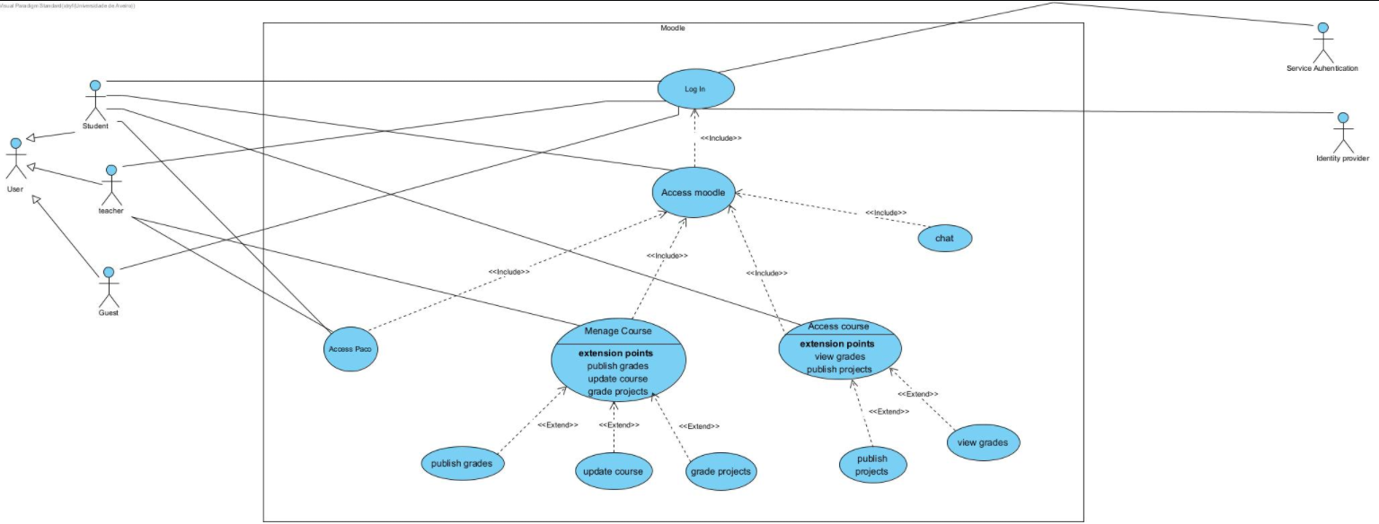

**Exercício 2.3**

**Nome**

Entregar um trabalho (por parte de um aluno)

**Atores**

Primário – Aluno

Secundário – Professor, IdP

**Breve descrição**

O aluno com acesso ao moodle entra na página da disciplina, abre o evento de submissão criado pelo professor e submete o trabalho.

**Pré-condições**

* O aluno tem um Utilizador Universal (UU) válido.
* A unidade Curricular (UC) está a ser lecionada no presente semestre.
* O aluno está inscrito na disciplina em causa com o papel de Aluno.

**Pós-condições**

* O status da submissão do trabalho passa a “entregue”
* O aluno poderá aceder à atividade após a submissão, visualizar a submissão, e eventualmente, sujeito a permissões, editar/atualizar a mesma.
* O professor poderá ainda dar feedback ao aluno dentro da atividade.

**Fluxo típico**

1. **Acesso à página**

O aluno acede ao e-learning na condição de estudante. O sistema verifica a sessão ativa do utilizador. Se necessário, o sistema redireciona para página de autenticação do IdP central. O IdP retorna o contexto da sessão com o perfil de utilizador

1. **Selecionar Unidade Curricular**

O sistema lista as UCs em que o estudante está inscrito. O aluno seleciona a UC pretendida. O sistema apresenta a página da disciplina com as permissões de aluno.

1. **Aceder à atividade**

O estudante acede à atividade criada pelo professor. O sistema apresenta a página para a submissão do trabalho.

1. **Carregar ficheiros**

O estudante seleciona o/os ficheiros que quer submeter. O estudante pode observar os ficheiros que carregou para a página web e confirmar se está tudo de acordo com o pretendido.

1. **Confirmar submissão**

O aluno confirma a submissão do trabalho. A página web é atualizada e o estado de submissão é alterado para “entregue”.

**Fluxo alternativo**

1. **Utilizador universal inválido**

O aluno não tem um utilizador universal válido e por isso não consegue entrar no e-learning.

1. **Aluno não inscrito na UC**

O sistema verifica que o aluno não está inscrito na UC e quando o aluno tenta aceder à página da UC recebe uma mensagem de erro e é redirecionado para a homepage do e-learning.

1. **Editar/Eliminar submissão**

Mesmo depois da submissão do trabalho o aluno pode dependendo das configurações da submissão estabelecidas pelo professor alterar o conteúdo da submissão ou até eliminar por completo a submissão, sendo que a última deve alterar o estado da submissão novamente para “não entregue”.

**Exceções**

* O sistema de autenticação está indisponível • Tamanho da submissão é superior ao limite estabelecido.

**Requisitos especiais**

* [Usabilidade] O campos de texto livre devem suportar texto com hipermedia, inserido com o apoio de um widget com opções para formatar o texto e colocar hiperligações.
* [Usabilidade] A escolha de ficheiros do sistema de ficheiros deve, em alternativa, suportar drag-and-drop para a página.
* [Desempenho] A autenticação com o IdP tem de responder em menos de 2 segundoss.

**Exercício 2.4**

**(a)**

1- consulta para o cheque dentista

2- emissão do cheque dentista

3-cancela

4- entrega

5-escolha do dentista

6- marcação de consulta

7-tratamento

8- plano de tratamento e diagnósticos

9- remarcação de consulta

10-marcação de radiografia

11-pesquisa do cd

**(b)**

o caso selecionar o dente do odentograma não diciona informação relevante ao diagrama 1, visto não ser relevante ao siso system. O remarcação de consulta não estar representada, sendo esta essencial ao fucnionamento do sistema é outro erro.

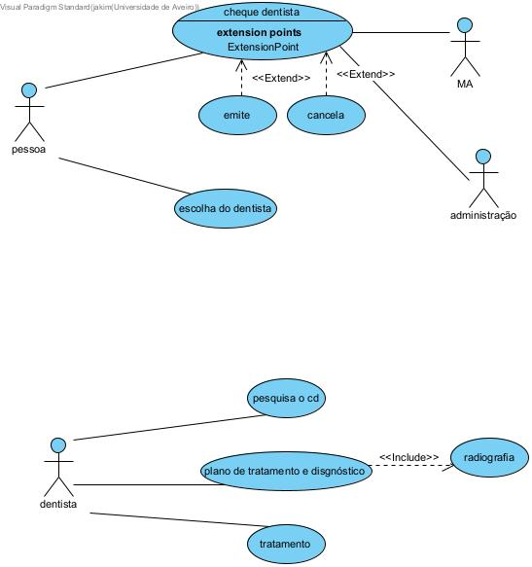

**(c)**

